Министерство образования и науки Российской Федерации
Пензенский Государственный университет
Факультет вычислительной техники
Кафедра «Информационно-вычислительные системы»

Таблицы главная/подчиненная в приложениях
Отчет о лабораторной работе №4
по дисциплине «Базы данных»

Выполнил: ст-т гр. 18ВО1
Кравчук М.В.
Проверил: к.т.н., доцент
Долгова И. А.

2021
1 Цель работы

Ознакомиться с принципами построения реляционной базы данных и обеспечения целостности данных в базе, а так же с разработкой приложения для таблиц «Главная/Подчиненная».

2 Задание

В учебных планах института имеются факультативные дисциплины. Студенты подают заявки на изучение этих дисциплин, учет которых производит деканат факультета. Один студент может изучать несколько дисциплин. Один преподаватель может проводить занятия по нескольким дисциплинам.
Использовать:
- имя файла с БД — FACULT026;
- логин — TEAM026;
- пароль — slave026.
В базе данных деканата должна храниться следующая информация:
- о студентах - Фамилия, Номер группы, Изучаемая дисциплина;
- о дисциплинах - Название, Фамилия преподавателя, Количество часов;
- о преподавателях - Фамилия, Имя, Отчество, Ученая степень, Звание.

3 Выполнение работы

3.1 Используемые приложения

1) CASE-средство Open ModelSphere;
2) редактор «OpenOffice Writer» для создания отчёта;
3) Delphi Builder 2009;
4) GUI-оболочка «IBExpert», предназначенная для разработки и администрирования баз данных InterBase и FireBird, а также для выбора и изменения данных, хранящихся в базах.

3.2 Перечень файлов, полученных при выполнении лабораторной работы
- БД: sqledu02:C:\Users\79053\Desktop\JOB\7 семак\БД\СУБД\database for DBMS\FACULT026.FDB;
- Отчет по лабораторной работе №4;
- Папка с файлами приложения - C:\Users\79053\Desktop\JOB\7 семак\БД\СУБД\lab4.

4 Создание приложения в среде Delphi

Необходимо создать для набора данных dstAPPLIC поле подстановки. Для этого необходимо перейти на модуль данных и выделить компонент dstAPPLIC, a затем щелкнуть дважды по нему - откроется редактор полей этого набора, в котором будет показан список полей этого набора. Щелкнув правой кнопкой мыши в пределах окна редактора полей из всплывающего меню выбрать строку «New Field». После чего откроется окно для создания нового поля.
В поле Name необходимо ввести "FAM", в качестве типа выбираем тип String, устанавливаем размер поля равный 30. После этого в группе Field type выбирается радиокнопка Lookup. В группе Lookup definition в качестве значения поля Кеy Fields выбираем имя поля NSTUD (вместо числового значения этого поля будет извлекаться значение поля FAM набора данных dstStudent). B качестве значения поля Dataset имя набора данных dstStudent, для значения поля Lookup Kеys - имя поля NSTUD набора данных dstStudent, a для значения поля Result Field -имя результирующего поля FAM. После создания поля подстановки нажимается кнопка «Ок» редактора нового поля. После этого в редакторе полей набора, появится имя нового,созданного нами поля «FAM» (Рисунок 1).
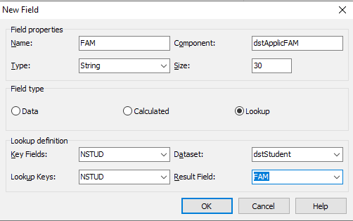
Рисунок 1 — Создание нового поля

После создания поля подстановки необходимо, для его вывода на экран создать ещё один столбец «Фамилия студента» в компоненте DBGrid1 (Рисунок 2).

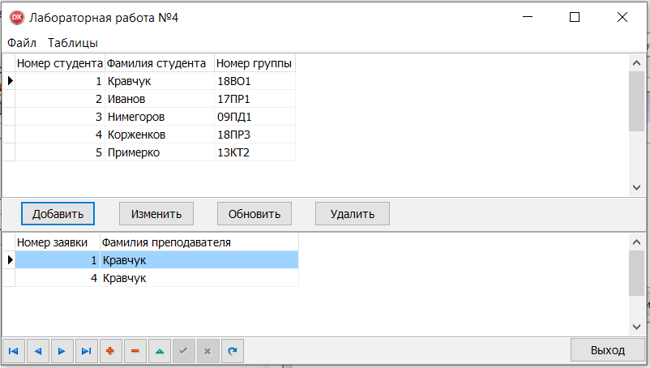
Рисунок 2 — Добавления столбца для поля подстановки

Для изменения содержимого таблицы «Студенты» используется способ дополнительной формы. При нажатии на кнопку «Добавить» под верхней таблицей откроется дополнительная форма fmAdd для добавления записей в таблицу (Рисунок 3). На форму fmAdd с вкладки Standart помещены компоненты: buOk: ТButton (OК), buCancel: TButton (Отмена), Panel l: TPanel, Panel2: TPanel, Labell: TLabel (Фамилия студента), DBLCNDIS: TDBLookupComboBox.

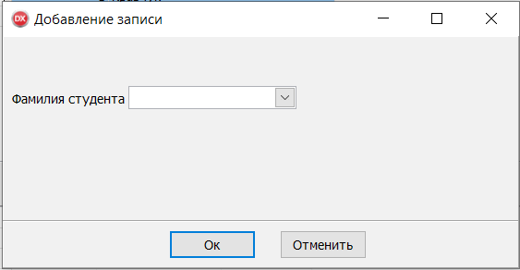
Рисунок 3 — Форма для добавления записей в таблицу «Заявки»

При нажатии на кнопку «Изменить» под верхней таблицей откроется дополнительная форма fmEdit для изменения записей в таблице (Рисунок 4). На форму fmEdit с вкладки с вкладки Standart помещены компоненты: buOk: ТButton (OК), buCancel: TButton (Отмена), Panel l: TPanel, Panel2: TPanel, Labell: TLabel (Фамилия студента), DBLCNDIS: TDBLookupComboBox.
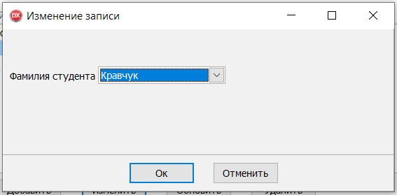
Рисунок 3 — Форма для изменения записей в таблице «Заявки»

На обеих формах для добавления и изменения добавлен компонент DBLookupComboBox с вкладки: Data Controls.
Настройка свойств данного компонента представлена на рисунке 5.
Рисунок 5 — Свойства компонента DBLookupComboBox1
Далее были разработаны обработчики событий всех форм. Результаты данных действий представлены в приложении А.

5 Описание выполнения работы

В ходе выполнения лабораторной работы было разработано приложение с возможностью ввода, редактирования и удаления данных в базе данных. Описание модулей приложения представлено в таблице 1, описание созданных обработчиков событий приведено в таблице 2, текст обработчиков представлен в приложении А.
Из модуля fmMain можно получить доступ к модулям fmAddStud, fmEditStud, fmAddApplic и fmEditApplic. Для связи с базой данных был разработан не визуальный модуль DM, доступ к которому имеют все модули. Схема взаимодействия модулей приложения представлена на рисунке 6.
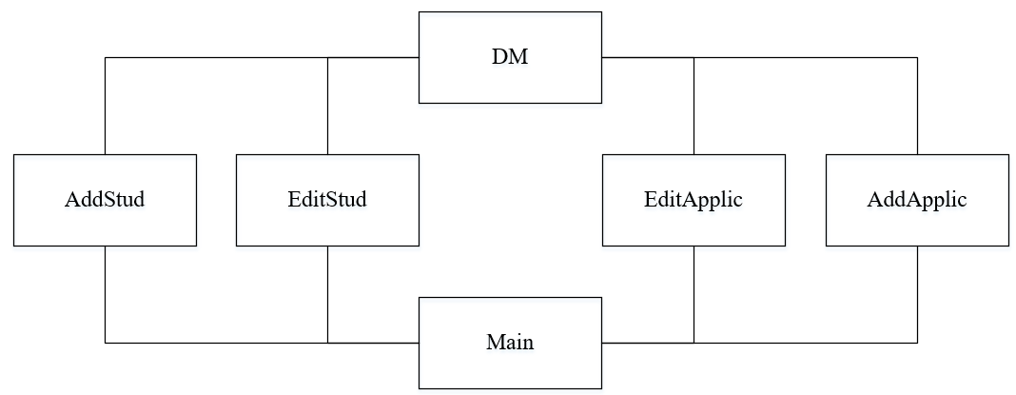
Рисунок 6 – Схема взаимодействия программных модулей

Таблица 1 — Описание модулей программы
Наименование модуля | Наименование формы | Описание
Main | fmMain | Отображает главную форму приложения
DM | dmFACULT | Модуль взаимодействия с базой данных
AddStud | fmAddStud | Отображает форму добавления данных в таблицу «STUDENT»
EditStud | fmEditStud | Отображает форму изменения данных в таблицу «STUDENT»
AddApplic | fmAddApplic | Отображает форму добавления данных в таблицу «APPLIC»
EditApplic | fmEditApplic | Отображает форму изменения данных в таблицу «APPLIC»

Таблица 2 — Описание обработчиков событий
Наименование модуля | Наименование формы | Наименование процедуры или функции | Описание
1 | 2 | 3 | 4
Main | fmMain | procedure TfmMain.FormShow(Sender: TObject); | Обработчик события отображения главной формы приложения программы. Процедура открывает и устанавливает связь с базой данных.
Main | fmMain | procedure TfmMain.FormClose(Sender: TObject; var Action: TCloseAction); | Обработчик события закрытия главной формы приложения. Процедура разрывает связь с базой данных и закрывает форму.
Main | fmMain | procedure TfmMain.acRefreshExecute(Sender: TObject); | Обработчик события обновления данных базы данных и отображения их на главной форме.
Main | fmMain | procedure TfmMain.acQuitExecute(Sender: TObject); | Обработчик события отложенного закрытия главной формы. Форма закрывается после обработки всех сообщений.
Main | fmMain | procedure TfmMain.buAddApplicClick(Sender: TObject); | Обработчик события добавления данных в таблицу «APPLIC».
Продолжение таблицы 2
1 | 2 | 3 | 4
 |  | procedure TfmMain.buDeleteApplicClick(Sender: TObject); | Обработчик события удаления данных из таблицы «APPLIC».
 |  | procedure TfmMain.buEditApplicClick(Sender: TObject); | Обработчик события изменения данных в таблице «APPLIC».
 |  | procedure mnAddStudClick(Sender: TObject); | Обработчик события добавления данных в таблицу «STUDENT».
 |  | procedure mnEditStudClick(Sender: TObject); | Обработчик события изменения данных в таблице «STUDENT».
 |  | procedure mnDeleteStudClick(Sender: TObject); | Обработчик события удаления данных из таблицы «STUDENT».
AddApplic | fmAddApplic | procedure TfmAddApplic.buOKClick(Sender: Tobject); | Обработчик события добавления новой записи в таблицу «APPLIC».
AddApplic | fmAddApplic | procedure TfmAddApplic.FormClose(Sender: TObject; var Action: TCloseAction); | Обработчик события удаления формы fmAddApplic из памяти компьютера.
EditApplic | fmEditApplic | procedure TfmEditApplic.FormShow(Sender: TObject); | Обработчик события отображения формы редактирования данных fmEditApplic, с полями заполненными значениями выделенной записи на главной форме.
EditApplic | fmEditApplic | procedure TfmEditApplic.buOKClick(Sender: TObject); | Обработчик события записи измененных данных в таблице «APPLIC».
EditApplic | fmEditApplic | procedure TfmEditApplic.FormClose(Sender: TObject; var Action: TCloseAction); | Обработчик события удаления формы fmEditApplic из памяти компьютера.
AddStud | fmAddStud | procedure TfmAddStud.buOKClick(Sender: Tobject); | Обработчик события добавления новой записи в таблицу «STUDENT».

Продолжение таблицы 2
 |  | procedure TfmAddStud.FormClose(Sender: TObject; var Action: TCloseAction); | Обработчик события удаления формы fmAddStud из памяти компьютера.
EditStud | fmEditStud | procedure TfmEditStud.FormShow(Sender: TObject); | Обработчик события отображения формы редактирования данных fmEditStud, с полями заполненными значениями выделенной записи на главной форме.
EditStud | fmEditStud | procedure TfmEditStud.buOKClick(Sender: TObject); | Обработчик события записи измененных данных в таблице «STUDENT».
EditStud | fmEditStud | procedure TfmEditStud.FormClose(Sender: TObject; var Action: TCloseAction); | Обработчик события удаления формы fmEditStud из памяти компьютера.

Вывод

В результате выполнения лабораторной работы были изучены принципы построения реляционной базы данных и обеспечения целостности данных в базе данных, а также ознакомились с разработкой приложения для таблиц «Главная/Подчиненная».

ПРИЛОЖЕНИЕ А
(обязательное)
Текст программы

//Главная форма
unit Main;

interface

uses
Winapi.Windows, Winapi.Messages, System.SysUtils, System.Variants, System.Classes, Vcl.Graphics,
Vcl.Controls, Vcl.Forms, Vcl.Dialogs, Data.DB, Vcl.Grids, Vcl.DBGrids,
Vcl.StdCtrls, Vcl.Menus, Vcl.ComCtrls, Vcl.ExtCtrls, DM, System.Actions,
Vcl.ActnList, Vcl.DBCtrls;

type
TfmMain = class(TForm)
Panel1: TPanel;
MainMenu1: TMainMenu;
mFile: TMenuItem;
mExit: TMenuItem;
mRefresh: TMenuItem;
buRefresh: TButton;
buExit: TButton;
DBGrid1: TDBGrid;
ActionList1: TActionList;
acQuit: TAction;
acRefresh: TAction;
buAdd: TButton;
buEdit: TButton;
buDelete: TButton;
Panel2: TPanel;
DBNavigator1: TDBNavigator;
N1: TMenuItem;
N2: TMenuItem;
N3: TMenuItem;
mnAddStud: TMenuItem;
mnEditStud: TMenuItem;
mnDeleteStud: TMenuItem;
N7: TMenuItem;
N8: TMenuItem;
N9: TMenuItem;
DBGrid2: TDBGrid;
procedure FormShow(Sender: TObject);
procedure FormClose(Sender: TObject; var Action: TCloseAction);
procedure acQuitExecute(Sender: TObject);
procedure acRefreshExecute(Sender: TObject);
procedure buAddApplicClick(Sender: TObject);
procedure buEditApplicClick(Sender: TObject);
procedure buDeleteApplicClick(Sender: TObject);
procedure mnAddStudClick(Sender: TObject);
procedure mnEditStudClick(Sender: TObject);
procedure mnDeleteStudClick(Sender: TObject);
private
{ Private declarations }
public
{ Public declarations }
end;

var
fmMain: TfmMain;

implementation

{$R *.dfm}

uses AddApplic, EditApplic, AddStud, EditStud;

procedure TfmMain.acQuitExecute(Sender: TObject);
begin
Application.Terminate;
end;

procedure TfmMain.acRefreshExecute(Sender: TObject);
begin
with dmFACULT do
begin
//Обновляем набор данных
dstStudent.FullRefresh;
dstAPPLIC.FullRefresh;
end;
end;

procedure TfmMain.buAddApplicClick(Sender: TObject);
begin
//Создаем форму Add
fmAddApplic := TfmAddApplic.Create(Application);
//Выполняем на этой форме добавление записи
if fmAddApplic.ShowModal = mrOK then
begin
//Подтверждаем транзакцию
dmFACULT.dstAPPLIC.Post;
end
//или откатываем ее
else dmFACULT.dstAPPLIC.Cancel;
end;

procedure TfmMain.buDeleteApplicClick(Sender: TObject);
begin
with dmFACULT do
begin
if dstAPPLIC.RecordCount= 0 then exit;
if Application.MessageBox('Удалить текущую запись?', 'Удаление',
MB_YESNO) = mrYes then dstAPPLIC.Delete;
end;
end;

procedure TfmMain.buEditApplicClick(Sender: TObject);
begin
//Проверить существуют ли записи в таблице
if dmFACULT.dstAPPLIC.RecordCount = 0 then exit;
//Создать форму fmEdit
fmEditApplic := TfmEditApplic.Create(Application);
//Выполняем на этой форме изменение записи
if fmEditApplic.ShowModal = mrOK then
begin
//Подтверждаем транзакцию
dmFACULT.dstAPPLIC.Post;
end
//или откатываем ее
else dmFACULT.dstAPPLIC.Cancel;
end;

procedure TfmMain.FormClose(Sender: TObject; var Action: TCloseAction);
begin
with dmFACULT do
begin
//Запрос закрывается.
dstStudent.Active := False;
//Закрываем связь с базой данных
dbFACULT.Connected := False;
end;
end;

procedure TfmMain.FormShow(Sender: TObject);
begin
//Открыть базу данных
with dmFACULT do
begin
//Устанавливаем связь с базой данных
dbFACULT.Connected := True;
//Активизируем запрос
dstStudent.Active := True;
end;
end;

procedure TfmMain.mnAddStudClick(Sender: TObject);
begin
//Создаем форму Add
fmAddStud := TfmAddStud.Create(Application);
//Выполняем на этой форме добавление записи
if fmAddStud.ShowModal = mrOK then
begin
//Подтверждаем транзакцию
dmFACULT.dstStudent.Post;
end
//или откатываем ее
else dmFACULT.dstStudent.Cancel;
end;

procedure TfmMain.mnDeleteStudClick(Sender: TObject);
begin
with dmFACULT do
begin
if dstStudent.RecordCount= 0 then exit;
if Application.MessageBox('Удалить текущую запись?', 'Удаление',
MB_YESNO) = mrYes then dstStudent.Delete;
end;
end;

procedure TfmMain.mnEditStudClick(Sender: TObject);
begin
//Проверить существуют ли записи в таблице
if dmFACULT.dstStudent.RecordCount = 0 then exit;
//Создать форму fmEdit
fmEditStud := TfmEditStud.Create(Application);
//Выполняем на этой форме изменение записи
if fmEditStud.ShowModal = mrOK then
begin
//Подтверждаем транзакцию
dmFACULT.dstStudent.Post;
end
//или откатываем ее
else dmFACULT.dstStudent.Cancel;
end;

end.

//Форма «Добавление записи в таблицу «APPLIC»»
unit AddApplic;

interface

uses
Winapi.Windows, Winapi.Messages, System.SysUtils, System.Variants, System.Classes, Vcl.Graphics,
Vcl.Controls, Vcl.Forms, Vcl.Dialogs, Vcl.StdCtrls, Vcl.ExtCtrls, Vcl.DBCtrls;

type
TfmAddApplic = class(TForm)
Panel1: TPanel;
buOk: TButton;
buCancel: TButton;
Panel2: TPanel;
Label1: TLabel;
DBLCNDIS: TDBLookupComboBox;
procedure buOkClick(Sender: TObject);
procedure FormClose(Sender: TObject; var Action: TCloseAction);
private
{ Private declarations }
public
{ Public declarations }
end;

var
fmAddApplic: TfmAddApplic;

implementation

{$R *.dfm}

uses DM;

procedure TfmAddApplic.buOkClick(Sender: TObject);
begin
with dmFACULT do
begin
//Включаем набор данных в режим добавления записи
dstStudent.Insert;
//Заносим введенные значения в набор данных
dstStudent.FBN('FAM').AsString := DBLCNDIS.Text;
end;
end;

procedure TfmAddApplic.FormClose(Sender: TObject; var Action: TCloseAction);
begin
//Удаляем форму из памяти компьютера
Action := caFree;
fmAddApplic := nil;
end;

end.

//Форма «Изменение записи в таблице «APPLIC»»
unit EditApplic;

interface

uses
Winapi.Windows, Winapi.Messages, System.SysUtils, System.Variants, System.Classes, Vcl.Graphics,
Vcl.Controls, Vcl.Forms, Vcl.Dialogs, Vcl.StdCtrls, Vcl.ExtCtrls, Vcl.DBCtrls;

type
TfmEditApplic = class(TForm)
Panel1: TPanel;
buOk: TButton;
buCancel: TButton;
Panel2: TPanel;
Label1: TLabel;
DBLCNDIS: TDBLookupComboBox;
procedure FormShow(Sender: TObject);
procedure buOkClick(Sender: TObject);
procedure FormClose(Sender: TObject; var Action: TCloseAction);
private
{ Private declarations }
public
{ Public declarations }
end;

var
fmEditApplic: TfmEditApplic;

implementation

{$R *.dfm}

uses DM;

procedure TfmEditApplic.buOkClick(Sender: TObject);
begin
with dmFACULT do
begin
//Заносим введенные значения в набор данных
dstAPPLIC.Edit;
dstAPPLIC.FBN('FAM').AsString := DBLCNDIS.Text;
end;
end;

procedure TfmEditApplic.FormClose(Sender: TObject; var Action: TCloseAction);
begin
//Удаляем форму из памяти компьютера
Action := caFree;
fmEditApplic := nil;
end;

procedure TfmEditApplic.FormShow(Sender: TObject);
begin
with dmFACULT do
begin
//Включаем набор данных в режим изменения записи
dstAPPLIC.Edit;
dstAPPLIC.FBN('FAM').AsString := DBLCNDIS.Text;
end;
//edFam.SetFocus;
end;

end.

//Форма «Добавление записи в таблицу «STUDENT»»
unit AddStud;

interface

uses
Winapi.Windows, Winapi.Messages, System.SysUtils, System.Variants, System.Classes, Vcl.Graphics,
Vcl.Controls, Vcl.Forms, Vcl.Dialogs, Vcl.StdCtrls, Vcl.ExtCtrls;

type
TfmAddStud = class(TForm)
Panel1: TPanel;
buOk: TButton;
buCancel: TButton;
Panel2: TPanel;
Label1: TLabel;
Label2: TLabel;
edFam: TEdit;
edNGroup: TEdit;
procedure buOkClick(Sender: TObject);
procedure FormClose(Sender: TObject; var Action: TCloseAction);
private
{ Private declarations }
public
{ Public declarations }
end;

var
fmAddStud: TfmAddStud;

implementation

{$R *.dfm}

uses DM;

procedure TfmAddStud.buOkClick(Sender: TObject);
begin
with dmFACULT do
begin
//Включаем набор данных в режим добавления записи
dstStudent.Insert;
//Заносим введенные значения в набор данных
dstStudent.FBN('FAM').AsString := edFam.Text;
dstStudent.FBN('NUMGROUPS').AsString := edNGroup.Text;
end;
end;

procedure TfmAddStud.FormClose(Sender: TObject; var Action: TCloseAction);
begin
//Удаляем форму из памяти компьютера
Action := caFree;
fmAddStud := nil;
end;

end.
//Форма «Изменение записи в таблице «STUDENT»»
unit EditStud;

interface

uses
Winapi.Windows, Winapi.Messages, System.SysUtils, System.Variants, System.Classes, Vcl.Graphics,
Vcl.Controls, Vcl.Forms, Vcl.Dialogs, Vcl.StdCtrls, Vcl.ExtCtrls;

type
TfmEditStud = class(TForm)
Panel1: TPanel;
buOk: TButton;
buCancel: TButton;
Panel2: TPanel;
Label1: TLabel;
Label2: TLabel;
edFam: TEdit;
edNGroup: TEdit;
procedure buOkClick(Sender: TObject);
procedure FormShow(Sender: TObject);
procedure FormClose(Sender: TObject; var Action: TCloseAction);
private
{ Private declarations }
public
{ Public declarations }
end;

var
fmEditStud: TfmEditStud;

implementation

{$R *.dfm}

uses DM;

procedure TfmEditStud.buOkClick(Sender: TObject);
begin
with dmFACULT do
begin
//Заносим введенные значения в набор данных
dstStudent.Edit;
dstStudent.FBN('FAM').AsString := edFam.Text;
dstStudent.FBN('NUMGROUPS').AsString := edNGroup.Text;
end;
end;

procedure TfmEditStud.FormClose(Sender: TObject; var Action: TCloseAction);
begin
//Удаляем форму из памяти компьютера
Action := caFree;
fmEditStud := nil;
end;

procedure TfmEditStud.FormShow(Sender: TObject);
begin
with dmFACULT do
begin
//Включаем набор данных в режим изменения записи
dstStudent.Edit;
dstStudent.FBN('FAM').AsString := edFam.Text;
dstStudent.FBN('NUMGROUPS').AsString := edNGroup.Text;
end;
edFam.SetFocus;
end;

end.

